ПРИЛОЖЕНИЕ 1
ФОТООТЧЁТ
(МЕРОПРИЯТИЕ «ПОКРОВ»)

ФОТООТЧЁТ (мероприятие «ПОКРОВ»)

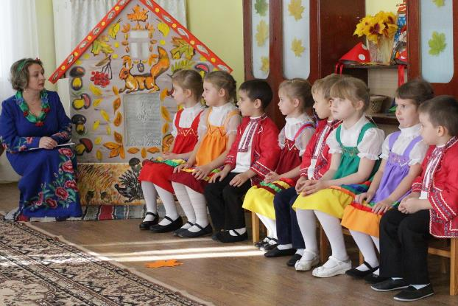
Рассказ ведущего о празднике Покрова Пресвятой Борогородицы

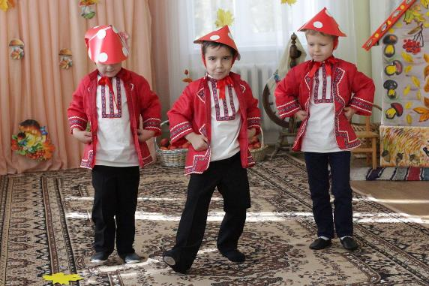
Песня – танец «Мы грибы искали»

Танец «Ягоды рябины»

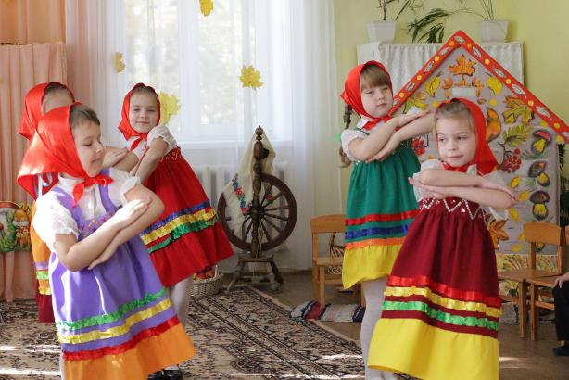
Сценка «Лесные жители»
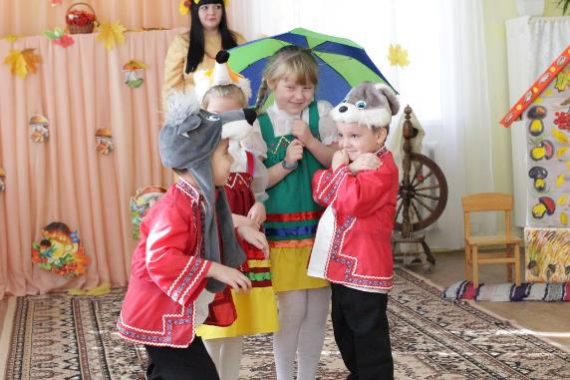

Игра на ложках
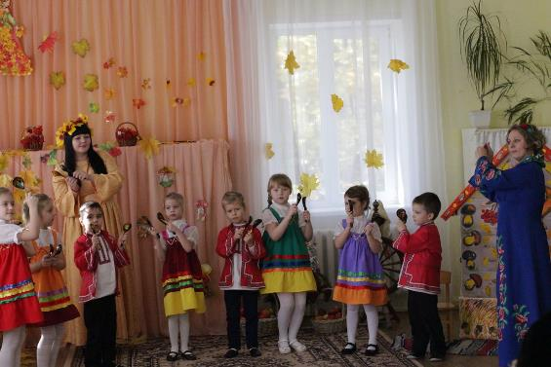

ПРИЛОЖЕНИЕ 2
НОТНОЕ СОПРОВОЖДЕНИЕ
МЕРОПРИЯТИЯ «ПОКРОВ»

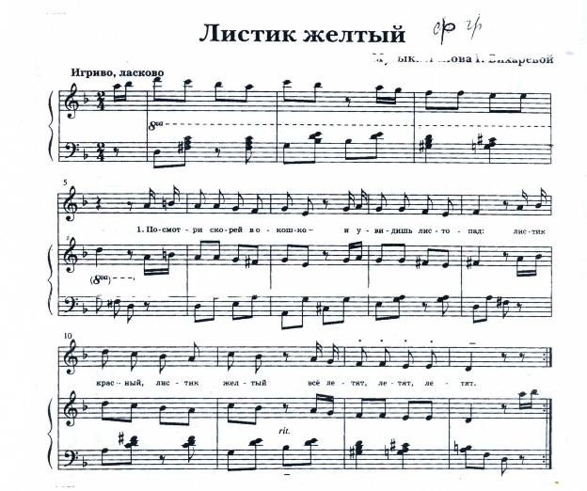
ПЕСНЯ «ЛИСТИК ЖЁЛТЫЙ»
СЛОВА ПЕСНИ
1 куплет. Посмотри скорей в окошко –  И увидишь листопад:  Листик жёлтый, листик красный  Всё летят, летят, летят  (дети держат в руках листики и машут ими вверху) | 2 куплет. Улетели к югу птицы,  И дождинки моросят.  Листик жёлтый, листик красный  Всё летят, летят, летят  (дети держат в руках листики и машут ими вверху)
3 куплет. Это осень наступила
И украсила наш сад.
Листик жёлтый, листик красный
Всё летят, летят, летят.(дети держат в руках листики и машут ими вверху)
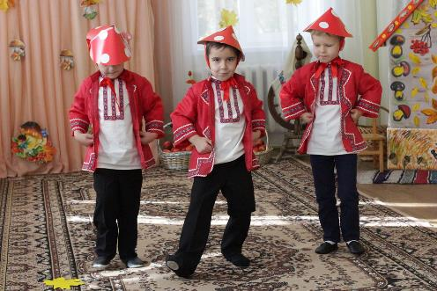
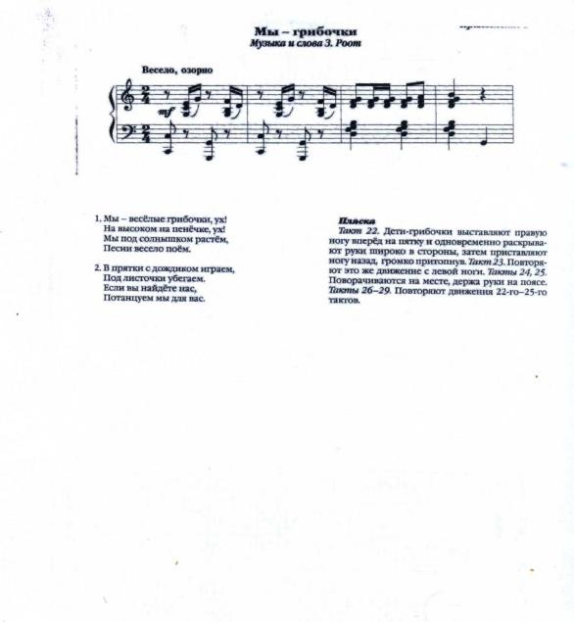
ПЕСНЯ- ТАНЕЦ «МЫ ГРИБЫ ИСКАЛИ»

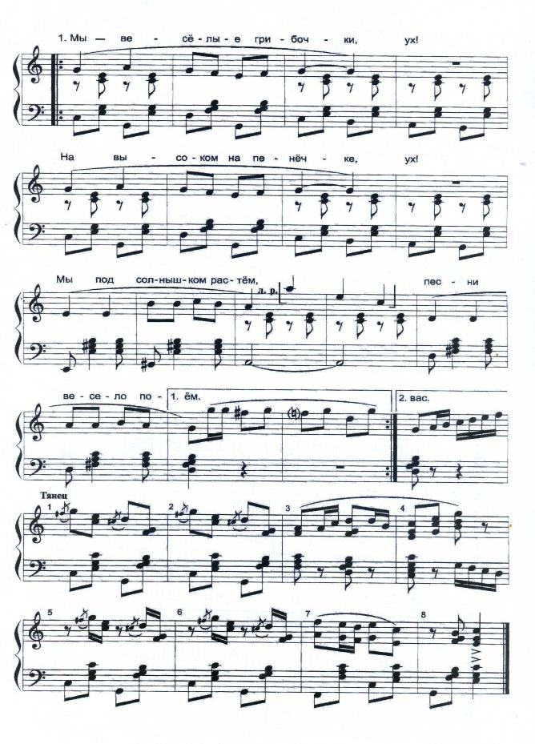
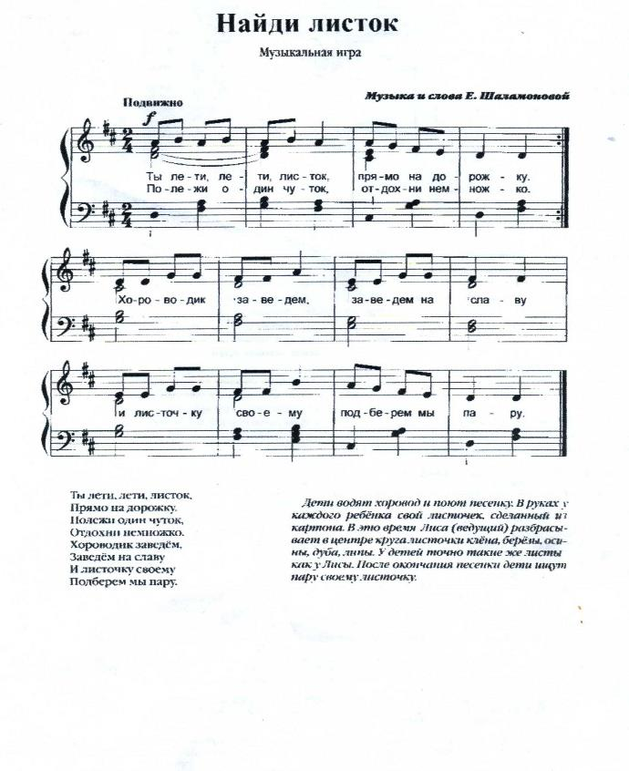
МУЗЫКАЛЬНАЯ ИГРА С ПЕНИЕМ «НАЙДИ ЛИСТОК»

ТАНЕЦ «ЯГОДЫ РЯБИНЫ»
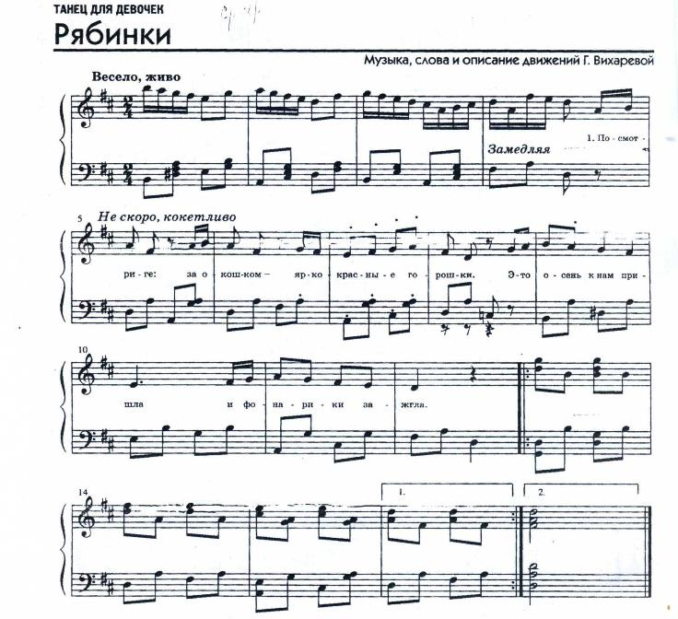

Описание движений
И.П.: девочки стоят равномерно по залу, в произвольном порядке,
лицом к зрителям; в красных косынках, на фартучках – ягоды рябины.

СЛОВА ПЕСНИ:
1 куплет. Посмотрите: за окошком –  Ярко – красные горошки.  Это осень к нам пришла  И фонарики зажгла  На проигрыш (музыка вступления) – бегут по кругу, держась за юбочки, останавливаясь дицом к центру круга  2 куплет. На головках у рябинок –  Ярко – красные косынки.  Это осень к нам пришла  И фонарики зажгла  3 куплет. А рябинки нарядились  И на праздник к нам явились.  Это осень к нам пришла  И фонарики зажгла. | Кокетливо слегка поворачиваются вправо и влево, выполняют «пружинку», руки сложены полочкой  Раскрыть руки в стороны  Выполняют движения «фонарики»  Кокетливо держат уголки косынок, локти в стороны, выполняют «пружинку»  Раскрыть руки в стороны  Выполняют движения «фонарики»  На проигрыш (музыка вступления) – бегут по кругу, держась за юбочки, останавливаясь дицом к центру круга  Поворачиваются влево – вправо,  придерживая уголки косынок  Раскрыть руки в стороны  Выполняют движения «фонарики»  В конце песни делают «пружинку»

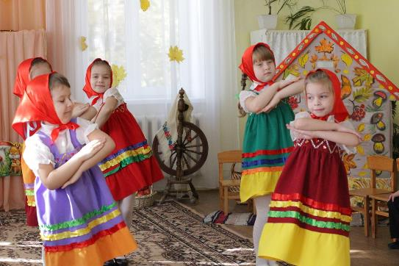

ИГРА – ТАНЕЦ С ЗОНТИКАМИ
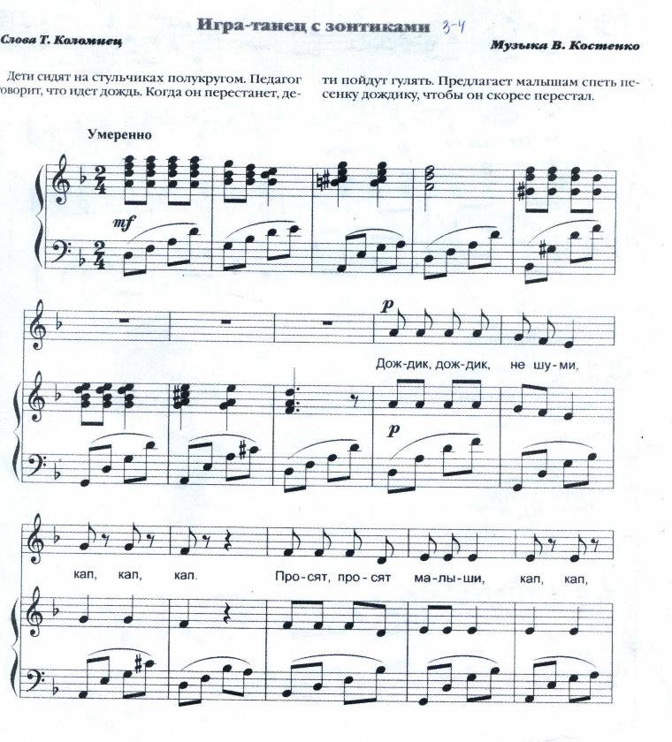

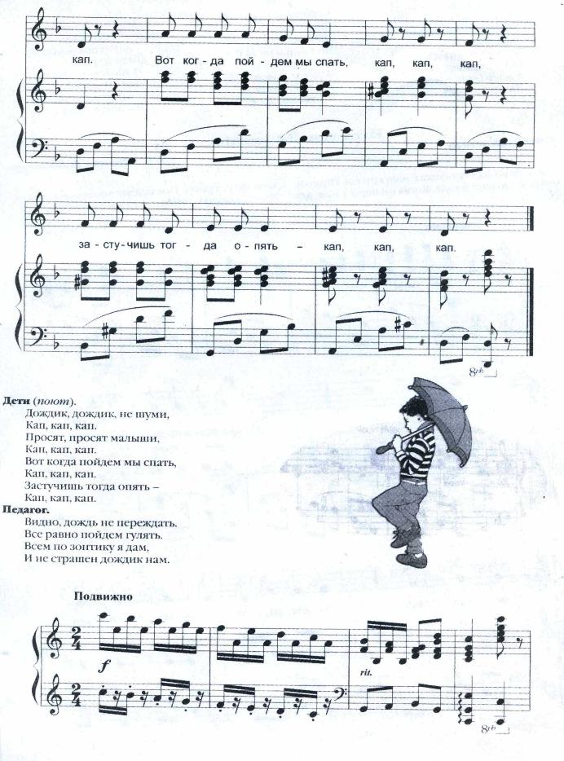

ПРИЛОЖЕНИЕ 3

Знакомство с бытом и укладом жизни
на Руси

Быт жителей Козлова (Мичуринска)

Знакомство с бытом и укладом жизни
на Руси
(ремесла, предметы утвари, одежды, особенности труда, национальная кухня, традиции, обычаи)
Русская изба
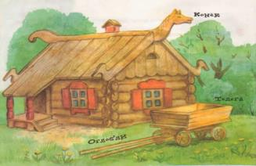
Внутреннее убранство русской избы
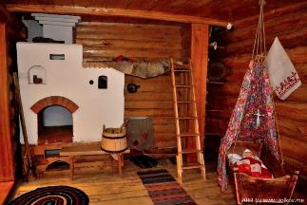

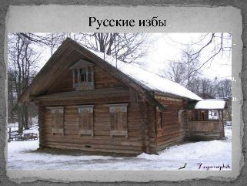
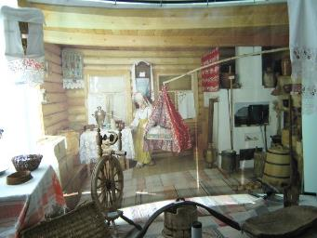

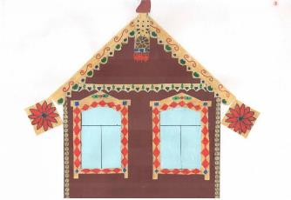
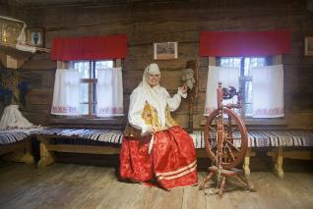

Кухонная утварь
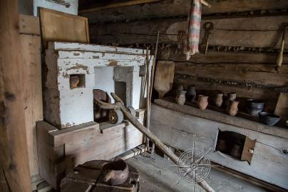
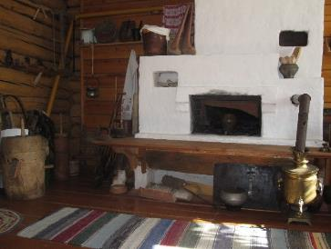
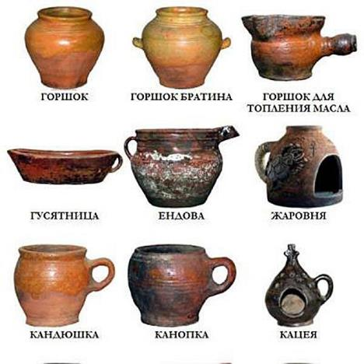

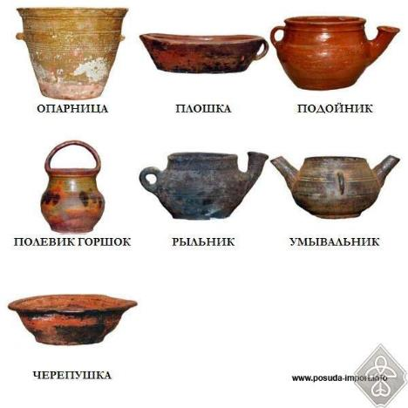

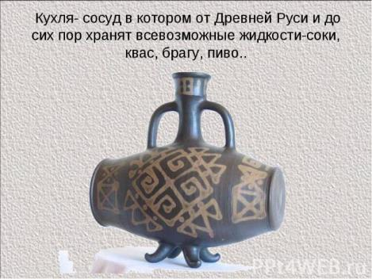

Национальная одежда
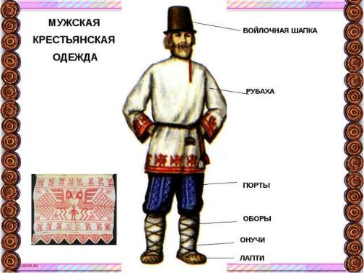

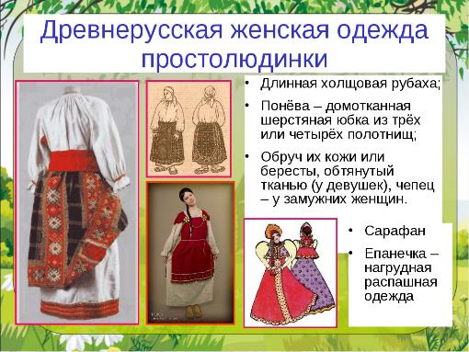

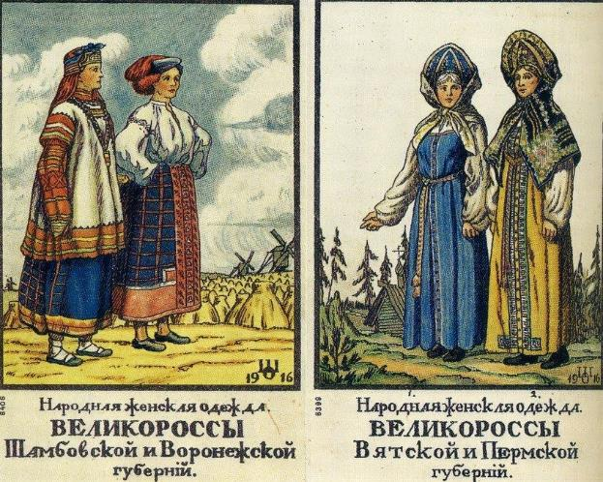
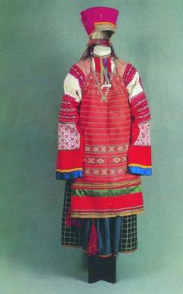

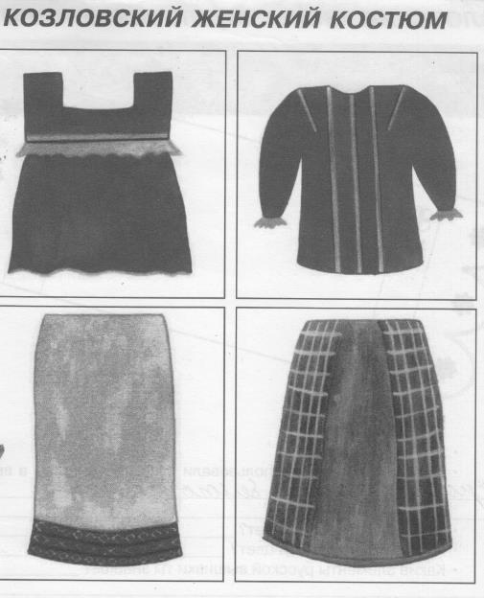
Вопросы для закрепления материала:
● Где носили такой костюм?
● Из каких тканей шили этот костюм?
● Какие цвета характерны для козловского женского костюма?
● Из чего состоит костюм?
● Чем украшен костюм?

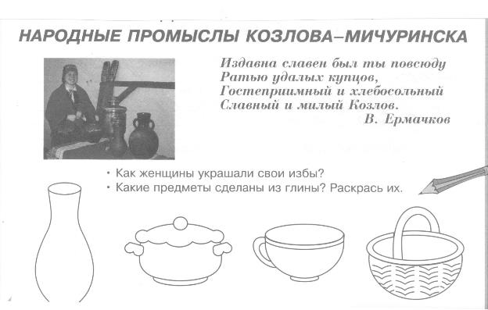
В качестве закрепления материалы можно провести занятие по художественно – эстетическому развитию (рисование) на тему: «Козловское полотенце (рушник)».

Национальная кухня
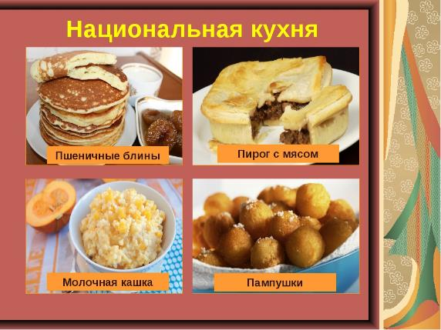

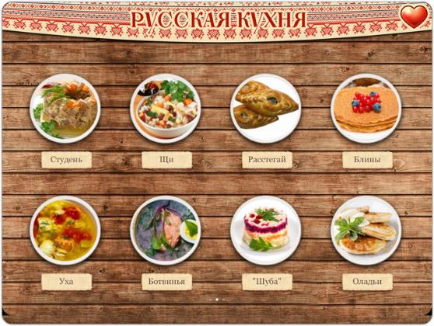
ТРАДИЦИИ
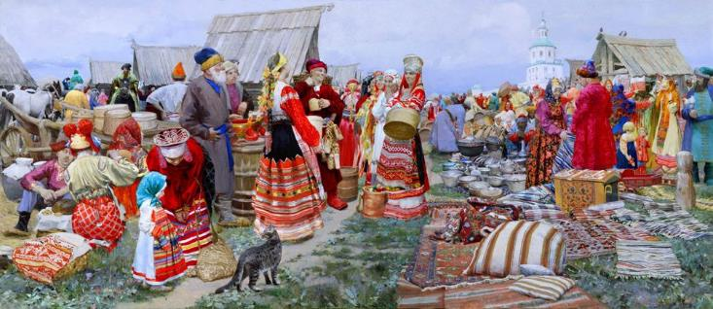
Покровская ярмарка

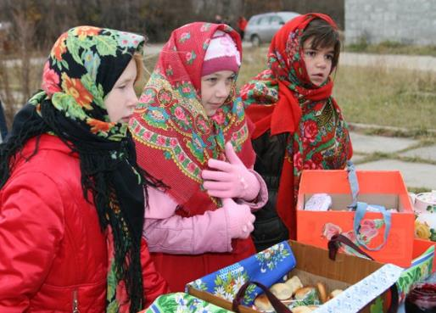

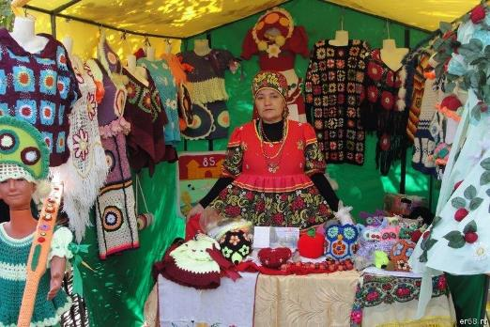

Покровская ярмарка (2016 г., Тамбов)

Народные гулянья, свадьбы
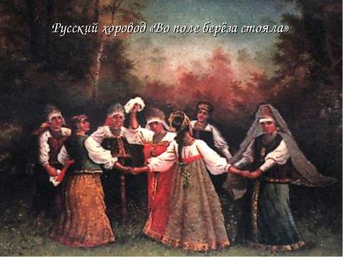
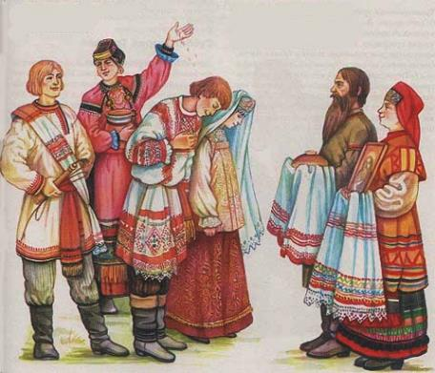

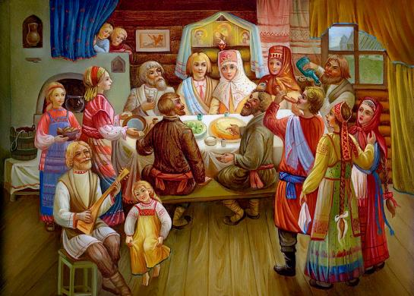

Образ Пресвятой Богородицы
Икона «Покров Пресвятой Богородицы»

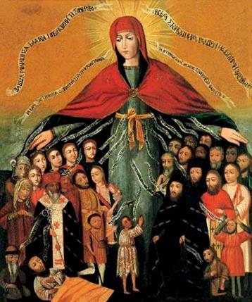

Фреска «Покров Пресвятой Богородицы»
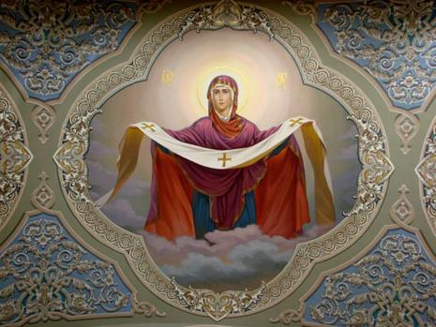
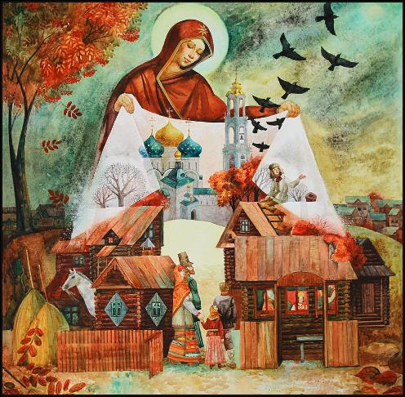

ПРИЛОЖЕНИЕ 4

ИГРЫ

РУССКАЯ НАРОДНАЯ ИГРА «ЗАРЯ»
(Дети считалкой выбирают ведущего)
Шла кукушка мимо сети,
А за нею малы дети.
Кукушата просят пить,
Выходи – тебе водить.
(Дети стоят в кругу, руки держат за спиной. Заря ходит сзади с лентой, говорит:)
Заря – заряница, красная девица,
По полю ходила,
Ключи обронила.
Ключи золотые, ленты голубые,
Кольца обвитые – за водой пошла!
(С последними словами водящий осторожно кладет ленту на плечо одному из играющих, который, заметив это, быстро берет ленту и они оба бегут в разные строны по кругу. Тот, кто останется без места становится «зарей»)
ИГРА «КАРУСЕЛЬ»
(участвуют все дети)
Дети: Еле-еле, еле-еле
Завертелись карусели,
А потом, потом, потом
Все бегом, бегом, бегом.
Тише, тише, не спешите,
Карусель остановите
Раз, два, раз, два,
Вот и кончилась игра!
(в обратную сторону, а потом все идут на места)
«ПЕРЕНЕСИ КАРТОШКУ В ЛОЖКЕ»
1 участник: А теперь чем будем торговать?
2 участник: Будем картошку продавать!
1 участник: А, может, лучше с нею поиграть?
2 участник: Даже не стану тебе возражать!
1 участник: Это дело совсем непростое:
Будут с ложкой играть двое.
2 участник: Берёшь картошку, кладёшь в ложку,
Потом с ней бежишь немножко.
1 участник: Ронять, нельзя, дрожать нельзя,
2 участник: Дышать можно,
Вместе: Но очень осторожно!
(играют все желающие)

ПАЛЬЧИКОВЫЕ ИГРЫ
«Я колю дрова».
Я колю, колю дрова — постук 1 пальчик
Я колю, колю дрова — постук 2 пальчик
Я колю, колю дрова — постук 3 пальчик
Я колю, колю дрова — постук 4 пальчик
Я колю, колю дрова — постук 5 пальчик
Говорит огонь в печурке — в замок
Гори, гори жарче
Будут детки пышки печь – трут ладошки
А теперь их будем есть
-Подкрепились, молодцы – хлопаем.
ИГРА «ПОКАЖИ ЖИВОТНЫХ»
Воспитатель: Ребята, а хотите узнать, кто у меня живет? (Да, хотим). Пойдемте со мной, я вам что-то покажу. Посмотрите, что это? (Это будка). Отгадайте загадку и вы узнаете кто в ней живет:
«Кто лает, чужих в дом не пускает?» (Собака).
Воспитатель: Правильно, собака! Это наша Жучка – хвостик закорючкой! Погладьте собачку. Какая у нее шерстка? Мягкая, пушистая. Какого цвета? У собаки есть хвостик. А что еще есть у собаки? (Ответы детей)
Воспитатель: Ребята, давайте покажем собачку из пальчиков.
Пальчиковая гимнастика: Дети соединяют подушечки пальцев, изображая собачью морду, а два пальца поднимают вверх – показывают уши
Воспитатель: У всех получилась собачка? А теперь собачки полайте (гав-гав-гав). А что любит собака? (Косточку). Давайте угостим собаку косточкой (угощаем). Собака вам, ребятки, говорит «Спасибо».
Воспитатель: Мяу-мяу? Ребята, кто это? (Котик, кошка, киска)
Воспитатель: А где же он? Давайте поищем. Вот он где спрятался. В корзиночке! Посмотрите, какой у меня красивый котик. Погладьте котика. Какая шерстка? Какого цвета? А что еще есть у котика?
Как у нашего кота
Шубка очень хороша,
Как у котика усы
Удивительной красы,
Глаза смелые,
Зубки белые.
(Рассказывание потешки сопровождается движениями рук, последние слова в строчках говорят дети.)
Ребята, давайте поиграем пальчиками, а котик посмотрит.
Пальчиковая игра: «Вышел котик погулять»
Раз, два, три, четыре, пять /хлопки в ладоши/
Вышел котик погулять / «ходьба» указательным и средним пальцами
Вышел котик погулять, / по коленкам/
Наши пальчики считать: /сжимаем-разжимаем кулачки/
Раз, два, три, четыре, пять! / загибать пальцы на правой руке/
Воспитатель: Котик хочет молочка. Давайте угостим его. Котик нам говорит «Спасибо».
Самомассаж.
Шевеление пальчиков.
Поочередное пригибание пальцев к ладони сначала с помощью,
а затем — и без помощи другой руки.
Разведение пальцев и их сведение.
Хлопки.
Сжимание пальцев в кулак и разжимание.
Помахивание кистями — сверху вниз.
Помахивание кистями к себе и от себя.
Вращение кистей — «фонарики».
Вместе с движениями произносим слова:
У бабы Фроси пяток внучат,
У бабы Фроси пяток внучат,
(Показывают сначала одну руку с растопыренными пальцами, потом — другую).
Все каши просят,
Все криком кричат:
(Вспеснуть руками, а затем, схватившись за голову, покачать ею).
Акулька — в люльке,
Аленка — в пеленке,
Аринка — на перинке,
Степан — на печке,
Иван — на крылечке.
(Пригибают пальчики к ладони, начиная с мизинца. Можно поочередно шевелить пальчиками, начиная с мизинца, что будет потруднее).

ПРИЛОЖЕНИЕ 5

ЧАСТУШКИ

ЧАСТУШКИ

Настал батюшка – Покров,
Настала нам гуляночка.
Скоро – скоро нам сыграет
Звонкая тальяночка.
***
Разрешите поплясать,
Разрешите топнуть,
Неужели в этом доме
Половицы лопнут?
***
Девочки, вы девочки,
Где берете денежки?
Летом ягодки сдаем,
А зимою всё прядём.
***
Полотенце вышивала
Петухами утками.
Я гостечков поджидала
Часами и минутками
***
Гармонисту – за игру,
Ну, а мне за пляску,
Гармонисту – калачей,
Мне – баранку связку!

Говорят, что я румянусь,
Говорят, что я белюсь,
Я при всех в реке умоюсь –
А лицом не изменюсь.
***
Вы судите, не судите,
А осуды не боюсь,
Что хотите говорите,
На сударушке женюсь.
***
Как по осени ломала
Красную калинушку,
Во полях снопы вязала
Надломила спинушку
***
Пришел батюшка-Покров,
Как его мы ждали!
Напекли вам пирогов,
А гостям раздали!
***
Подходите, покупайте
Овощи и фрукты,
Вырастила все сама,
Спелые продукты!
***
Наша ярмарка играет
И танцует, и поет,
Говорим тому «Спасибо!», Кто товар у нас берет!

Ну я тоже постарался,
На гармошке брякал,
Чтобы спорилась работа,
Чтоб никто не плакал!
***
Поливала огурцы
И полола грядки,
А под лавкой молодцы
Прятались от бабки!
***
И совсем мы не робели,
Просто за тобой смотрели!
Овощи как собирала,
Грядки все ты затоптала!
***
Я танцую хорошо
И пою не плохо,
А в салаты добавляю
Спелого гороха
***
Я блины пекла, старалась,
Друга угощала,
Со сметаной уплетал
И сказал, что мало!
Посластить ты их забыла,
Было много соли,
Я пойду поем оладья У подружки Оли!

ПРИЛОЖЕНИЕ 6

ЗАГАДКИ

ЗАГАДКИ

Одно бросил – целю горсть взял
(зерно)
Красные сапожки в землю ушли
(свекла)
Не разбив горшочка, не съешь кашки
(Орех)
Семьсот поросят, на колышке висят
(связка луковиц)
Маленький, горький, луку брат
(чеснок)
У закатанных девиц, волос ветер шевелит
(кукуруза)
Сверху зелено, внизу красно, в землю вросло
(морковь)
На бору, на бору – стоит старичок, рыжий колпачок.
( рыжик).
Стоит дед, старичок – спрятался за листик,
Притаился и молчок.
(боровик)
Сидят на пенечке, как малые ребята,
Дружные грибочки с названием…
(опята)
Под березкой стоит целая семейка…
Наклоняйся и бери, спину не жалей-ка.
(подберезовики)
Возьмешь ее – ешь кашу понемножку.
Но это не простая, а расписная ….
(ложка)

ПРИЛОЖЕНИЕ 7

ПОСЛОВИЦЫ
и ПОГОВОРКИ

Любовь православных людей к празднику отразилась в народном фольклоре. Существует множество пословиц и поговорок, посвященных Покрову
- Придет Покров – девке голову прикроет.
- На Покров свадьба крепка.
- Пришел Покрова, заревет девка, как корова.
- Не покрыл Покров – не покроет и Рождество.
- На Покров натопи хату без дров.
- На Покров ветер с востока - зима будет холодная.
- Отлет журавлей на Покров - на раннюю и холодную зиму.
-Каков Покров - такова и зима.
- Покров покроет землю, где листком, где снежком.
- Чини избу до Покрова, не то изба не будет тепла.
- На Покров последний сбор плодов.
- На Покров до обеда осень - после обеда зима.
- Батюшка Покров, покрой наш дом теплом, а живущих в нем – добром.
- Если первый снег до Покрова выпадет - то зима не скоро наступит.
- Если Покров весело проведешь, то жениха хорошего найдешь.
- Любая душа празднику рада!
«На Покров земля снегом покрывается, морозом одевается»
«Покров - конец хороводам, начало посиделкам»
ПОСЛОВИЦЫ
В народе говорят: «От скуки бери дело в руки».
-Какие вы знаете пословицы о труде?:
Без труда нет добра
Умелые руки не знают скуки
Дело мастера боится
Была бы охота, будет ладиться и работа
Какова пряха, такова на ней и рубаха
Под лежачий камень вода не бежит
Без труда не выловишь и рыбку из пруда

Без хорошего труда нет плода.
Терпенье и труд все перетрут.
И швец, и жнец, и на дуде игрец.
Упорно трудиться - будет хлеб в закромах водиться.
Не умел шить золотом, так бей молотом.
Сегодняшней работы назавтра не откладывай!
Кто не работает, тот не ест.
Трудовая копейка до веку живет.
Была б лишь охота - наладится каждая работа.
Маленькое дело лучше большого безделья.
От трудов своих сыт будешь, а богат не будешь.
В рабочее время - язык на засов.
Глаза страшатся, а руки делают.
Белые ручки чужие труды любят.
Пчела трудится - для Бога свеча пригодится.
Встать раньше - шагнуть дальше.
Не ленись за плужком - будешь с пирожком.
Работа - с зубами, а лень - с языком.
Плуг от работы блестит.
За все браться - ничего не сделать.
Там счастье не диво, где трудятся не лениво.
Без труда и отдых не сладок.
Всякая земля хороша, если рук не жалеть.
Всякий человек у дела познаётся.
Кто рано встает, тому Бог дает.
В труде рождаются герои.
Умей дело делать, умей и позабавиться.
Всякое уменье трудом дается.
Доход не бывает без хлопот.
Бог труды любит.
Кончил дело - гуляй смело.
Любовь к труду - у людей на виду.
На работу с радостью, а с работы с гордостью.
Не боги горшки обжигают.
Делу - время, потехе - час.
Поклонись матушке-землице, наградит тебя сторицей.
Поле труд любит.
От труда здоровеют, а от лени болеют.
Утренний час дарит золотом нас.
Хлеб даром не даётся.
Хозяин тот, кто трудится.
Не за свое дело не берись, а за своим не ленись.
Терпение и труд всё перетрут.
От трудов праведных не нажить палат каменных.
Труд кормит, а лень портит.

ПРИЛОЖЕНИЕ 8

ПЕСНИ

ПЕСНИ
«ЯРМАРКА»
На вступлении голоса
- А ну налетай народ
-Ярмарка идёт
-Семечки жареные
- Блинчики сладенькие
-Пряники, ватрушечки
- квасок холодненький
1 куплет
А ну налетай, не зевай народ
Яркая пестрая ярмарка идёт
Блиночки, грибочки, плати не скупись
Платки расписные, в цене договорись
П-в
Ах, ярмарка, ах, ярмарка
Как ты хороша
У русского народа
Широкая душа
Ах, ярмарка, ах, ярмарка
Какие чудеса
Ах, расписная ярмарка
Народная краса
2 куплет
Плюшки, ватрушки давай покупай,
Горячий чаек поскорее наливай.
Блиночки горячие, фурычит самовар,
У нас самый лучший отменный товар
П-в
3 куплет
Ярмарка, ярмарка играет свирель
В разгаре веселье кружит карусель
Тянет Ванюшка гармошки меха
Талантами наша Россия щедра.
П-в
Ах, ярмарка, ах, ярмарка
Как ты хороша
У русского народа
Широкая душа
Ах, ярмарка, ах, ярмарка
Какие чудеса
Ах, расписная ярмарка
Народная краса (2 раза)
-Семечки жареные
- Блинчики сладкие
-Бублики, бараночки, петушки на палочке,
- Семечки жареные вкусные солёные
-Прянички, ватрушечки - покупай

«АХ, ТЫ, МОЯ БАЛАЛАЙКА»
1 куплет
Ах, ты, моя балалайка
Солнце на небе встаёт,
Озарился небосвод.
С балалайкой на гулянье
Добрый молодец идёт.
Припев
Ах, ты, моя балалайка,
Веселее заиграй-ка!
Поиграй не ленись
Всему свету покажись.
Тундари, тундари, тундарира
Тундари, тундари, тундара.
2 куплет
Добрый молодец идёт
И зазнобушку ведёт.
Он по струночкам играет,
А Дуняша в пляс идёт.
Припев.
3 куплет
Три струны – а как поёт!
Закружился хоровод.
Ох, и чудо - балалайка!
Пляшет весь честной народ.
Припев.
«ГДЕ ТЫ БЫЛ, ИВАНУШКА»
Где ты был, Иванушка?
На ярмарке.
Что купил, Иванушка?
Курочку,
Курочка по сеничкам
Зернышки клюёт,
Иванушка в горенке
Песенки поёт.
Где ты был, Иванушка?
На ярмарке (на базаре).
Что купил, Иванушка?
Уточку.
Курочка по сеничкам
Зернышки клюёт,
Уточка по лужице
Взад-вперед плывет,
Иванушка в горенке
Песенки поет.
Где ты был, Иванушка?
На ярмарке (на базаре).
Что купил, Иванушка?
Барашка.
Курочка по сеничкам
Зернышки клюет,
Уточка по лужице
Взад-вперед плывет,
Барашек в садике
Травушку жует,
Иванушка в горенке
Песенки поет.
Где ты был, Иванушка?
На ярмарке (на базаре).
Что купил, Иванушка?
Коровушку.
Курочка по сеничкам
Зернышки клюет,
Уточка по лужице
Взад-вперед плывет,
Барашек в садике
Травушку жует,
Коровушка деткам
Молочко даёт,
Иванушка в горенке
Песенки поет.

ПРИЛОЖЕНИЕ 9

НАРОДНЫЕ ПРИМЕТЫ

НАРОДНЫЕ ОБЫЧАИ

НАРОДНЫЕ ПРИМЕТЫ
В народе бытует много примет, связанных с этим праздником. Некоторые из них помогают предугадывать погоду. Считалось, что какая погода будет на Покров, такой зимы следует ждать. Если 14 октября выпадет снег, то и к 8 ноября – Дмитриеву дню тоже следует ожидать снега. С той стороны, откуда на Покров дует ветер, следует ждать первых морозов, а значит скоро уже и елки оптом продаваться будут. Если к празднику дуб и береза не сбросили всю листву, то зима будет суровой.
Хозяйки пекли к Богородичному празднику блины, так как верили, что чем больше испечешь на покров блинов, тем теплее будет зимой в избе. Чтобы дети не болели, в этот день их выводили на порог и обливали сквозь сито водой. Считалось, что чем больше снега выпадет на покров, тем больше свадеб будет в следующем году.

«Снег на Покров — предвестник снежной и холодной зимы»
«Если вы на Покров увидели отлетающих журавлей, то зима наступит рано и будет холодной»
«Если дуб и береза к Покрову потеряют все листья, то год будет легкий, а если не все, то быть суровой зиме»
Если на Покров падает снег, то и Дмитриеву дню (8 ноября) быть снежным, а вот если снега не будет, то и в день святой Екатерины (7 декабря) снег не выпадет»
«Если первый снег до Покрова выпадет, то зима не скоро наступит»
«Какова погода на Покров, такова и зима будет»
«Если до этого дня не опадет с вишен листва - к теплой зиме»
«Откуда на Покров ветер дует, с той стороны и придут первые «морозы»
«Если в этот день снег не покрыл землю, не покроет он ее и в ноябре и декабре»
«Если на Покров истопить печь яблонью, то всю зиму в доме будет тепло»
«В Покров нельзя занимать деньги»
«Если на деревьях лист опал не весь - тепло долго простоит»
«Отлет журавлей до Покрова - на раннюю, холодную зиму»

НАРОДНЫЕ ОБЫЧАИ
На Покров старались утеплить дом и навести порядок.
Приговаривали «Не утеплишь дом до Покрова — всю зиму будешь мерзнуть»
Чтобы защититься от сглаза – многие сжигали старую одежду.
Чтобы дети не болели, их выводили на порог дома и обливали водой сквозь решето или сито
По свидетельствам верующих людей, в этот день происходит много чудес. Многие избавляются от разных болезней.
Пусть этот светлый праздник, друзья, наполнит вашу душу радостью, и вы на себе сможете ощутить чудо защиты Покрова Богородицы от всех бед и невзгод!
НАРОДНЫЕ ТРАДИЦИИ
В праздник Покрова Богородицы православные спешат в храм, чтобы поблагодарить Пресвятую Деву за неисчислимые милости и защиту, которые дает Матерь Божия и Господь Иисус Христос. Богослужение в этот день соответствует таковым, проводимым в двунадесятые Богородичные праздники. В храмах, освященных на Покров, 14 октября отмечают престольный день. Как и былые времена, церковь украшают расшитыми полотенцами, цветами, после богослужения прихожан и гостей угощают обедом. Если праздник припадает на среду или пятницу, готовят постную еду, в другие дни готовят скоромную пищу
Праздник Покров, так же как Яблочный Спас или Медовый Спас, очень почитаем в народе. С этим днем связано много народных традиций и обрядов. К этому времени стремились завершить все сельскохозяйственные работы: собрать урожай, посеять озимые; после праздника скот не выгоняли на пастбище, животным давали заготовленный на зиму корм. На Покров в избах начинали топить печь, в этот день пекли тонкие блины и углы.
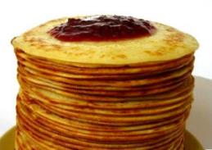
К середине осени в некоторых районах России часто выпадает снег, подобно белому свадебному наряду лежит он на земле. Праздник Покров Богородицы неразрывно связан с семейными традициями. Завершив сбор урожая, крестьяне начинали засылать сватов, а после праздника гуляли свадьбы. Замужней женщине покрывали голову платком, незамужние девушки читали в праздник молитву Пресвятой Богородице, чтобы выйти замуж, то есть ходить с покрытой головой.

С Покрова начинались регулярные девичьи посиделки –капустники. Обязательным угощением на столах были блюда из капусты / пироги, пирожки, квашеная капуста/. На посиделках девушки чесали лен, пряли, ткали холст – оберег, старались искусно вышить на нем старинные волшебные узоры, тем самым демонстрируя, что они готовы стать женами, хорошими хозяйками. Так же девушки вышивали и пряли будущее приданное. Девушки верили, что Покров поможет выйти замуж. Посиделки продолжались от заката до полуночи. Иногда к ним присоединялись парни. Они плели лапти или веревки. Посиделки сопровождались певучими, протяжными или веселыми песнями.

ПРИЛОЖЕНИЕ 10

ИСТОРИЯ ПРАЗДНИКА

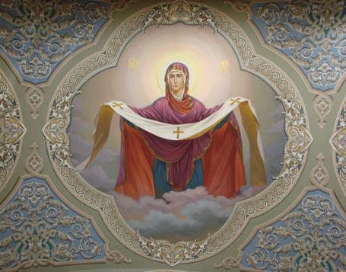

Покров Пресвятой Богородицы
Покров Богородицы (Покров день) - народное название богородичного праздника православной церкви - Покрова Пресвятой Владычицы нашей Богородицы и Приснодевы Марии, который отмечается 1(14) октября. Установлен в память явления Богородицы во Влахернском храме в Константинополе. Это событие произошло в середине Х в. в царствование византийского императора Льва VI Мудрого.
На Руси праздник был установлен при князе Андрее Боголюбском около1164 года. В его основе лежит предание о явлении Богородицы в церкви во Влахернах - императорской резиденции в Константинополе, где хранилась риза Богоматери, ее головной покров и часть пояса. В это время шла война с сарацинами, и жители Константинополя обратились с молитвой к Богородице с просьбой о защите города. Во время всенощного бдения в храме присутствовали св. Андрей Юродивый и его ученик Епифаний, которые увидели явление Божьей Матери на воздухе с сонмом святых и ангелов. Она простерла над молящимися свой покров - мафорий или омофор (головной плат) и вознесла Господу молитву о спасении мира и избавлении человека от бед и страданий.
Это событие запечатлено в духовном стихе, где покровительство Богородицы преподнесено как знамение небесной защиты города от сарацин:
Подошли враги к царству Грецкому,
Угрожают ему войной - гибелью;
Обложенные пришли в Божий храм,
Плачут - молятся, просят помощи.
Услышала Мать Божия молитву их,
Она сошла с небес во Божию церковь. (…)
И вознесла Пречистая молитвенный глас
Ко своему Сыну ко распятому,
Всех людей благодетелю и защитнику:
"Сыне мой, Иисусе мой!
Услыши ты нас с высоты небес,
Защити и нас, грешных людей!"
В руках Богородицы был омофор святой:
Омофором тем покрыла она
Благодатным души скорбные".
(Голубиная книга. 1991. С. 290 - 291).
Церковному богослужению присвоено в этот день особое "величание": "Величаем Тя, Пресвятая Дево, и чтим Покров Твой честный". В честь Покрова Божьей Матери существует акафист.
В народном осмыслении церковный праздник Покрова Богородицы предстает далеко оторванным от христианской легенды. Народ создает свою легенду о странствующей Богородице, которой в одной из деревень отказали в ночлеге, за что жители были наказаны Ильей - пророком (см. Ильин день), пославшим на них "громы-молнии", "огненные и каменные стрелы", "град величиною с человеческую голову", "ливень-дождь". Пожалевшая людей, Богородица спасла их, развернув покров над деревней, после чего они стали добрыми и гостеприимными.
Покров Богородицы приобретает символическое значение и видится сказочной пеленой Девы - Солнца, которая олицетворяет утреннюю и вечернюю зарю. Эта пелена покрывает всех обездоленных и прядется из золотых и серебряных нитей, спускающихся с неба, о чем говорится в заговоре: "На море- окияне, на острове на Буяне лежит бел-горюч камень; на сем камне стоит стол престольный, на сем столе сидит красна девица. Не девица сие есть, а Мать Пресвятая Богородица; шьет она, вышивает золотой иглою". К ней обращено молитвенное заклинание: "Зорька - зоряница, красная девица, Мать Пресвятая Богородица! Покрой мои скорби и болезни твоей фатою! Покрой ты меня покровом своим от силы вражьей! Твоя фата крепка, как горюч камень - алатырь!" (Коринфский А.А. 1995. С. 392).
Для крестьянина Покров день - один из самых важных осенних праздников, связывавшийся в народной традиции с завершением сельскохозяйственных работ и началом зимы.
Пограничное положение праздника Покрова Богородицы между осенью и зимой обозначило его как день, по которому определяли погоду на предстоящую зиму, так как для крестьян всегда представляло важность, сурова ли будет приближающаяся зима. Соответственно примечали: "Какова погода на Покров - такова и зима"; "Откуда ветер на Покров, оттуда начнутся соответственно морозы" (воронежск.); "Если лист с дуба и березы на Покров упадет чисто - к легкому году, а не чисто - к строгой зиме"; "Отлет журавлей на Покров - на раннюю холодную зиму"; "Коли белка до Покрова чиста (вылиняла), то осень (зима) будет хороша" (пермск.); "Если заяц до Покрова не выбегает, то осень будет длинная"; характеризовался двойственный характер погоды в этот день: "Покров - первое зазимье"; "На Покров до обеда осень, а после обеда зимушка-зима"; "С Покрова зима зачинается, с зимних Матрен - 6(19) и 9 (22) ноября зима встает на ноги, налетают морозы"; "Покров не лето - Сретенье (Благовещенье) не зима"; "Покров кроет землю, то листом, то снегом".
Около Покрова выпадал первый снег, покрывая все вокруг, поэтому в народном сознании Покров Богородицы связывался со снежным покровом земли при наступлении зимы: "На Покров земля снегом покрывается, морозом одевается". Но снег, выпавший на Покров, часто быстро таял, а для крестьянина серьезной проблемой было окончание осенней распутицы и установление санного пути, поэтому следили: "Если в Покров выпал снег, то и в Дмитриев день (26/8 ноября) будет непременно то же"; "Покров наголе, то и Екатерина (24 ноября / 7 декабря) наголе"; "От первого снега до санного пути шесть недель" (Пинежье).
Но не только со снежным покровом соединялся в народном сознании день Покрова Богородицы. Покров (плат) Пресвятой Богородицы связывался с покрывалом, фатою, головным платком, которым покрывалась невеста во время свадебного обряда. День Покрова Богородицы считался "покровителем свадеб" и девичьим праздником: "Придет Покров, девке голову покроет"; "Если на Покров ветрено - будет большой спрос на невест"; "Если на Покров выпадет снег, то это предвещает много свадеб"; "Если снег выпадет на Покров - счастье молодым"; "Покров землю и девку покроет (землю снегом, а девку платком)"; "Прилетай товарец к Покрову (говорили про невест)".
Девушки особенно верили в силу праздника Покрова, поэтому к нему были приурочены различные действия, помогающие им найти суженого и выйти замуж. Накануне этого дня девушки гадали в овине: для совершения гадания они пекли небольшой ржаной хлеб, а также мяли и трепали пучок льна. Вечером хлеб и лен относили в овин и ставили на колосники - положенные горизонтально жерди, на которые ставили для просушки снопы хлеба, при этом говорили: "Мой суженый, мой милый, приходи сегодня в ригу, на работу насмотрися, из окошка покажися" (Ярославск.). При этом девушка должна была молча дождаться появления суженого, стоя посредине гумна и смотря в окно, через которое бросают снопы в овин. Чаще всего, девушки боялись оставаться ночью одни в овине и, положив хлеб и лен на колосники, шли спать, а утром, когда раздавался благовест к утрене, забирали хлеб и лен из овина, которые имели чудодейственную силу привораживать сердца. Если девушка тайно даст съесть кусочек хлеба и положит в карман нитку из "вороженного" льна, то понравившийся ей парень полюбит ее.
Ложась спать перед днем Покрова, девушки произносили молитву, обращенную к Богородице: "Ты, Покров - Богородица, покрой меня, девушку, пеленой своей - идти на чужую сторону! Введенье - Мать - Богородица, введи меня на чужую сторонушку! Сретенье - Мать - Богородица, встреть меня на чужой сторонушке!", а утром вставали рано и шли в церковь - поставить свечу перед иконою Покрова Богородицы, при этом просили: "Мать-Покров! Покрой землю снежком, меня, молоду, платком"; "Покров-батюшка, покрой землю снежком, а меня женишком!". Существовало поверье: кто раньше поставит свечу, тот раньше и замуж выйдет.
Посещение церковной службы, обращение с молитвой к иконе Покровского праздника, тканье "обыденной пелены", по представлениям крестьян, помогало успешному завершению предсвадебного периода замужеством. Да и момент для свадеб был подходящим - к этому времени заканчивались все сельскохозяйственные работы, образуя достаток в крестьянских хозяйствах. Девушки старались провести праздник Покрова весело, так как считалось, что "если Покров весело проведешь, дружка милого найдешь". В этот день они не работали, одевались в нарядную одежду, собирались в специально снятом для этого доме, танцевали: "барыню", "восьмерку", "русскую", "кадриль", "польку" и др.; пели песни:
"Покров праздничек приходит,
Что-то нам он приготовит?
С другом милым ли венчанье,
С нелюбимым ли страданье?
Иль велит в девках остаться,
Замуж больше не собираться… "
(ярославск.; Балов А.В. 1901. С. 81 - 134).
Кроме танцев и песен устраивались игры.
После праздника Покрова Богородицы молодежные гулянья переносились с улицы - в избу ("Покров - конец хороводам, начало посиделкам"), при этом по воскресеньям устраивались праздничные вечерки, а в будние дни, окончив хозяйственные работы по дому, девушки собирались по очереди друг к другу на посиделки, преимущественно с прядением или шитьем: "Зазимье пришло - засидки привело"; "С Покрова пряхи по ночам засиживаются". В день Покрова старались совершить ряд охранительных действий. Так, молодые женщины сжигали в овине свои старые соломенные постели, таким образом молодухи старались уберечь себя от "призора недоброго глаза". Для предохранения от зимней простуды маленьких детей обливали на пороге дома водою сквозь решето. Старухи сжигали изношенные за лето лапти, считая, что исполнив это, они "прибавят себе ходу на зиму".
Покров день являлся определяющим для начала и конца различных работ и промыслов. В Покров день принято было ставить скотину на двор на всю зиму до Егорьева дня. При этом совершались определенные обрядовые действия: чтобы уберечь скотину от бескормицы и болезней ее закармливали "пожинальником" - последним сжатым снопом (см. Дожиночный сноп); чтобы хватило корма на весь год, в ночь на Покров день скотине клали столько сена, сколько она не могла съесть. В день Покрова над воротами вешали ведро без дна, чтобы отел у коров прошел благополучно; а для защиты скотины от болезней ее поили в этот день водой, пролитой сквозь решето (московск.). Часть из них связана с охотой и рыболовством. Так, в Сибири к Покрову прекращалась охота на медведя, так как он ложился в берлогу, но при этом следили: "Если до покрова падет снег, то до св. Логина зайдут медведи в берлоги; если до покрова не будет снега, то медведь долее погуляет на воле". С Покрова зверопромышленники уходили в тайгу промышлять белку, соболя и др.
Начинался лов омулей в низовьях Енисея и подледный лов рыбы крючками на р. Чулыме; возвращались по домам рыболовы из-за г. Туруханска.
Покров был днем, по которому считали срок наймов и сделок - обычно рабочих нанимали на год - от Покрова до Покрова; в Покров производился расчет пастухов и срочных рабочих, нанимались новые на следующий год. Устанавливались различные сроки: "От Покрова до Евдокей"; "От Покрова до Крещенья"; "От Покрова до Егорья". После Покрова, завершив сельскохозяйственные работы, многие крестьяне уходили в отходники, особенно, если владели каким-нибудь ремеслом, а некоторые, наоборот, возвращались домой.
"Мне не жаль-то платка, платка алого,
Только жаль-то дружка, дружка милого:
Хорош миленький уродился,
В бурлачушки подрядился –
Во все лето-летичко до Покрова праздничка:
Ой ли Покров праздничек к нам приходит.
Ой ли все бурлачушки с Волги идут,
А моего-то дружка долго нету.
Ой ли пойду-то я сразу во светлицу,
Уж и погляжу-то я , погляжу из окошка, в окошко:
Не плывет ли лодочка с Волги?
Уж сверху лодочка завиднелась,
Черна шляпа зачернелась".
(саратовск.; Некрылова А.Ф. 1991. С. 371).

С Покрова крестьяне начинали подготавливать свои избы к зиме: утеплять и конопатить их, - как говорили, "ухитить", "захватить тепла до Покрова", т.е. починить избу, иначе: "Не ухитишь (избу) до Покрова - не будет такова"
В этот день в первый раз топили в жилых горницах печи. По этому случаю в Тамбовской губ. пекли "блинцы", что называлось "запекать углы". Хозяйки приговаривали: "Покров, натопи избу без дров" и верили, что "если на Покров истопить печь яблонью, то в доме всю зиму будет тепло".
К Покрову заканчивалась уборка хлеба - увозились последние снопы и складывались в риге или овине; завершалась уборка овощей с огородов: "Пречистая Мать (Успенье Богородицы) засевает, а Покров собирает"; "На Покров последний сбор плодов". Во многих местах начинались Покровские ярмарки: "Приспей товарец, к Покрову, сдам на Покровской ярмарке"; "Подожди до Покрова: весь долг выплачу".

